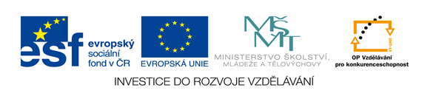
Název projektu: Moderní škola
Registrační číslo projektu: CZ.1.07/1.4.00/21.2511
Škola: Základní škola, Česká Lípa, Školní 2520, příspěvková organizace
Číslo klíčové aktivity: III/2
Sada: VY_32_INOVACE_ DHK1/14
Druh učebního materiálu: pracovní list
Cílová skupina: žáci 2. stupně základní školy
Typická věková skupina: 12 až 13 let
Předmět: dějepis
Ročník: 6.
Anotace: Tento učební materiál je zaměřen na znalostní dovednosti o historii nejstarších států, slouží k opakování a procvičování. Vybraní žáci pracují u interaktivní tabule v programu SMART, doplňují, vyškrtávají, přesunují, apod. Ostatní žáci pracují s namnoženými pracovními listy.
Klíčová slova: Makedonie, Filip II., Alexandr Makedonský, Babylón, helénistická kultura
Speciální vzdělávací potřeby: dějepisný atlas, učebnice
Datum 27. 11. 2011
Zdroje: autorem materiálu a všech jeho částí, není-li uvedeno jinak, je Mgr. Hana Kobulejová, AUGUSTA, Pavel, HONZÁK,
František. Dějiny starověkého Řecka a Říma. Praha: Práce 1994 ISBN 80-208-0314-19,
Microsoft Office Klipart, http://cs.wikipedia.org/wiki/Soubor:Makedonische_phalanx.gif, http://cs.wikipedia.org/wiki/Hopl%C3%ADt, http://cs.wikipedia.org/wiki/Soubor:PHAROS2006.jpg

STAROVĚK
ŘECKO – VIII.
ALEXANDR MAKEDONSKÝ
1. úkol: doplň text
Z úpadku řeckých městských států, které se navzájem ničily v
peloponéské bratrovražedné válce (válka mezi Spartou a Aténami)
těžil stát na sever od Řecka. Název najdeš v přesmyčce.
Přesmyčka: EIMADOKEN…………………………………......
V jeho čele stál král Filip II., který porazil Řeky. Po jeho smrti usedl na trůn dvacetiletý Alexandr Makedonský – zvaný Veliký.
Na trůn usedl 336 let př. n. l. Byl vzdělaný, ctižádostivý, cílevědomý a mimořádně schopný vojevůdce. Pamatuješ si, kdo byl jeho vychovatelem? ………………………..
Alexandr toužil dobýt a ovládnout celý svět. Vydal se na východ a začal boj s říší, která byla nepřítelem Řeků. Jaká to byla říše? …………………………………………….
V bitvách s králem Dáreiem III. vždy vítězil a ovládl Persii.
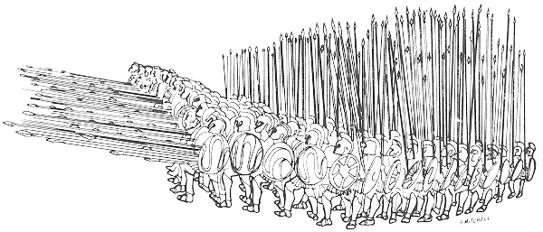
Makedonský voják – těžkooděnec – hoplita a makedonská falanga byli v té době neporazitelní.

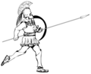
Makedonský hoplita Makedonská falanga
Alexandr toužil dojít až na konec světa. Se svým vojskem došel až k branám Indie.

Cestou zakládá město, které se jmenovalo po něm (doplň)………………………………

Vojáci ale byli krajně vyčerpaní, a proto se Alexandr musel vrátit. V Babylónu, který

byl hlavním městem říše, umírá roku 323 př. n. l.

Alexandr vládl největší říši všech dob, spojil Evropu a Asii, podmanil si Egypt.

V porobených zemích se šířila řecká vzdělanost a Řekové přijímali nové podněty z kultur

východních zemí.

Vzniká tak nová kultura – HELÉNISTICKÁ.
Příklady staveb: maják v přístavu Alexandrie a další.

Po smrti Alexandra se jeho říše rozpadla na řadu států.
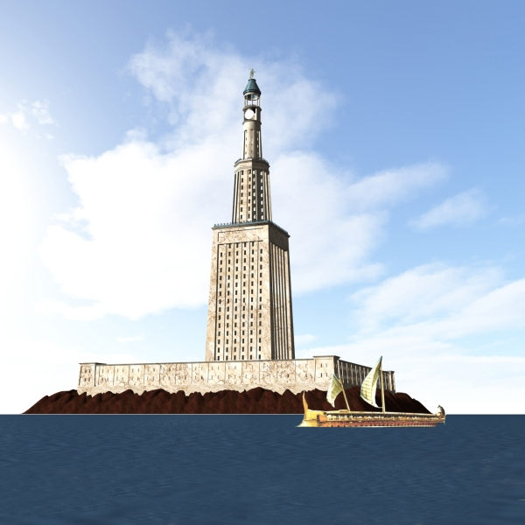

Maják před vjezdem do alexandrijského přístavu.
Byl vysoký 140 m., byl považován ve starověku
za jeden z divů světa.

2. úkol: odpověz na otázky

Otázky:

- V kolika letech se stal Alexandr vládcem Makedonie?
…………………………………………………………………………………….
- Proti jaké říši hlavně bojoval?
…………………………………………………………………………………….
- Kam ve svých výbojích došel?
…………………………………………………………………………………….
- Jak se jmenovalo hlavní město jeho říše?
……………………………………………………………………………………..
- Proč na výpravy bral vědce?
………………………………………………………………………………………
- Proč byla makedónská falanga neporazitelná a jaké měla zbraně?
……………………………………………………………………………………….
………………………………………………………………………………………..
- V kolika letech Alexandr umírá a co se stalo s jeho říší?
………………………………………………………………………………………..
- Jak se jmenuje nová kultura, která má prvky evropské i východní civilizace?
………………………………………………………………………………………..

STAROVĚK
ŘECKO – VIII.
ALEXANDR MAKEDONSKÝ
ŘEŠENÍ:
1. úkol: doplň text
Z úpadku řeckých městských států, které se navzájem ničily v
peloponéské bratrovražedné válce (válka mezi Spartou a Aténami)
těžil stát na sever od Řecka. Název najdeš v přesmyčce.
Přesmyčka: EIMADOKEN M A K E D O N I E
V jeho čele stál král Filip II, který porazil Řeky. Po jeho smrti usedl na trůn dvacetiletý Alexandr Makedonský – zvaný Veliký.
Na trůn usedl 336 let př. n. l. Byl vzdělaný, ctižádostivý, cílevědomý a mimořádně schopný vojevůdce. Pamatuješ si, kdo byl jeho vychovatelem? A R I S T O T E L E S

Alexandr toužil dobýt a ovládnout celý svět. Vydal se na východ a začal boj s říší,
která byla nepřítelem Řeků. Jaká to byla říše? P E R S K Á
Alexandr toužil dojít až na konec světa. Se svým vojskem došel až k branám Indie.
Cestou zakládá město, které se jmenovalo po něm (doplň) A L E X A N D R I E

2. úkol: odpověz na otázky
1. V kolika letech se stal Alexandr vládcem Makedonie? 20 let.
2. Proti jaké říši hlavně bojoval? Perské.
3. Kam ve svých výbojích došel? Až k branám Indie.
4. Jak se jmenovalo hlavní město jeho říše? Babylón.
5. Proč na výpravy bral vědce? Aby zkoumali a zapisovali nové poznatky v dobytých zemích.
6. Proč byla makedónská falanga neporazitelná a jaké měla zbraně?
Vytvářela neproniknutelnou obranu, byla vyzbrojena šestimetrovými kopími.
7. V kolika letech Alexandr umírá a co se stalo s jeho říší? Ve 33 letech a říše se rozpadá
na jednotlivé státy.
8. Jak se jmenuje nová kultura, která má prvky evropské i východní civilizace?
Helénistická.

